A Society presenterar stolt Göteborgskontorets nya regionchef!
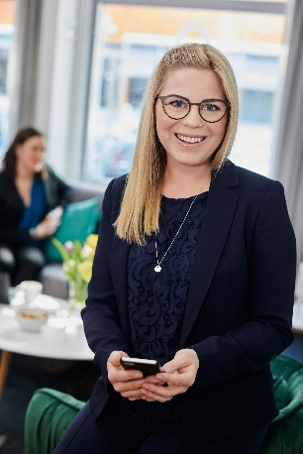
Charlotta Theorin har fått uppdraget att som regionchef driva A Societys Göteborgskontor mot nya utmaningar och fortsatt tillväxt.
Charlottas har de senaste åren byggt upp ett framgångsrikt affärsområde inom underkonsulting på ett av Sveriges största IT-bolag. Tidigare har hon arbetat som konsultchef med ansvar för konsulter inom såväl IT- som ekonomirelaterande tjänster. Med denna bakgrund, i kombination med ett starkt affärssinne och intresse för nätverkande och relationsbyggande, kommer hon att bidra positivt till en fortsatt expansion i regionen.
- ”Jag tror på att man genom att lyfta varandra som kollegor och arbeta ihop som ett team kan få verksamheten att nå oanade höjder i form av både samhörighet och lönsamhet. Jag ser det även som en självklarhet att vi alltid skall ”spela snyggt” gentemot våra branschkollegor, för vi simmar alla i samma damm. Jag ser mycket fram emot att tillsammans med mina medarbetare skapa nya och fortsatta förtroenden hos våra kunder och underkonsulter, och visa att A Society är den nya tidens konsultbolag, säger Charlotta”.
- “Konsultbranschen är under stark förändring och vi ser en tydlig uppdelning mellan enkla transaktionsleveranser via portaler, kvalificerade konsulttjänster via bolag med en industriell kompetens och förmåga att förstå kunder och konsulter samt bolag som arbetar med projekt och outsourcing.
A Society är den nya tidens konsultbolag som med sin djupa industriella kompetens i kombination med personliga relationer med konsulter och kunder är med och driver denna förändring. Med Charlotta ombord kommer vi att fortsätta denna resa genom att stärka våra positioner ytterligare tillsammans med våra anställda, konsulter och köpare av konsulttjänster,”säger Thomas Goréus, CEO & President på A Society.
Regional Director:
Charlotta Theorin, 0722-37 45 07, charlotta.theorin@asociety.se
CEO & President:
Thomas Goréus, 0768-55 99 04, thomas.goreus@asociety.se
Corporate Communication Manager:
Sofie Magnoy, 0766-26 15 16, sofie.magnoy@asociety.se

www.asociety.se

